台州科技职业学院校园网宿舍宽带业务须知

一、校园网宿舍宽带办理

**1.校园网宽带选择**

校园网宿舍宽带可选择运营商（移动、联通、电信）和宽带类型（低速宽带、一般宽带、高速宽带），在开通宿舍有线网络后，附送开通校园wifi无线上网，无线上网的运营商和宽带类型与开通的宿舍有线宽带匹配。

**2.校园网宽带资费标准**

本次与宿舍宽带相关的资费标准见下表，各位同学可根据个人需求选择相应套餐。若发现运营商强行捆绑套餐或有营销人员到寝室非法推销相关业务等情况，可拔打举报电话：89188365

|  |  |  |  |  |  |  |  |
| --- | --- | --- | --- | --- | --- | --- | --- |
| 运营商 | 单独宽带 | | | 手机套餐（含宽带） | | 手机套餐（不含宽带） | |
| 低速宽带 | 一般宽带 | 高速宽带 | 套餐内容（注:国内通话和流量不含港澳台） | 资费 | 套餐内容（注:国内通话和流量不含港澳台） | 资费 |
| 中国  移动 | 120  元/年 | 240  元/年 | 360  元/年 | **通话：**100分钟校内打全网，300分钟国内打移动，1000分钟校内打移动，校园移动虚拟网随意打；  **流量：**校内50G，全国40G；  **宿舍宽带：**高速宽带 | 38  元/月 | **通话：**100分钟校内打全网，300分钟国内打移动，1000分钟校内打移动，校园移动虚拟网随意打；  **流量：**校内50G，全国25G | 18  元/年 |
| **其他：**30G爱看流量,15G头条抖音包(1年有效期),15G网易包(1年有效期) | **其他：**30G爱看流量,15G头条抖音包(1年有效期),15G网易包(1年有效期) |
| 中国  联通 | 120  元/年 |  | 456  元/年 | **通话：**120分钟国内打全网，  2000分钟校园联通虚拟网；  **流量：**校内100G，全国50G；  **宿舍宽带：**高速宽带 | 38  元/月 | **通话：**120分钟国内打全网，2000分钟校园联通虚拟网；  **流量：**校内100G，全国50G;  (一次性充值100得200，立即到账) | 18  元/月 |
| **其他：**15元饿了么现金券、腾讯视频会员月卡，25元淘票票电影兑奖券，5元滴滴出行代金券，有机会抽奖获取。 | **其他：**15元饿了么现金券、腾讯视频会员月卡，25元淘票票电影兑奖券，5元滴滴出行代金券，有机会抽奖获取。 |
| 中国  电信 | 120  元/年 | 300  元/年 | 480  元/年 | **通话：**300分钟国内打全网，1000分钟校内打全网，2000分钟校园电信虚拟网；  **流量：**校内50G，国内40G；  **宿舍宽带：**一般宽带 | 39  元/月 | **通话：**300分钟国内打全网，1000分钟校内打全网，2000分钟校园电信虚拟网；  **流量：**校内50G，国内40G | 19  元/月 |
| **其他：**超大高速天翼云盘免费使用2个月，腾讯视频会员首月10元后期每月15元，翼支付大礼包 |
| **通话：**300分钟国内打全网，1000分钟校内打全网，2000分钟校园电信虚拟网；  **流量：**校内50G，国内40G；  **宿舍宽带：**高速宽带 | 49  元/月 |
| **其他：**超大高速天翼云盘免费使用2个月，腾讯视频会员首月10元后期每月15元，翼支付大礼包 | **其他：**超大高速天翼云盘免费使用2个月，腾讯视频会员首月10元后期每月15元，翼支付大礼包 |

**3.校园网宽带开通流程**

**校园网宽带开通流程图**

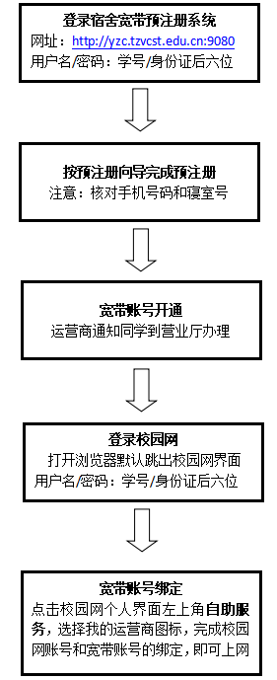

（1）校园网账号预注册

①同学们可通过学号和密码（初始密码为身份证后六位）,登录学生宿舍宽带预注册系统（网址为：[http://yzc.tzvcst.edu.cn:9080）。](http://yzc.tzvcst.edu.cn）。)

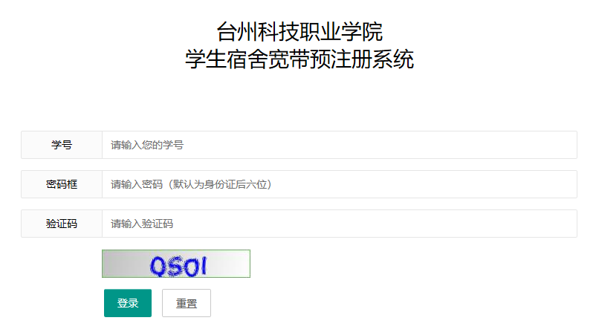

②阅读本次宿舍宽带业务须知，请各位同学仔细阅读各运营商推出的套餐信息。勾选“已阅读”,并点击“下一步”按钮。

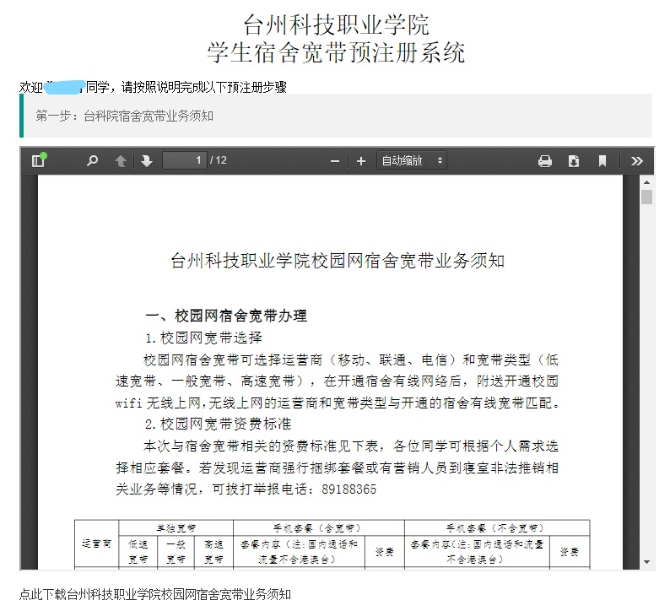



③核对个人信息，请各位同学仔细核对**手机号**是否正确，并输入**寝室号（大一新生可不填）**，完成核对后，点击“保存&下一步”按钮。

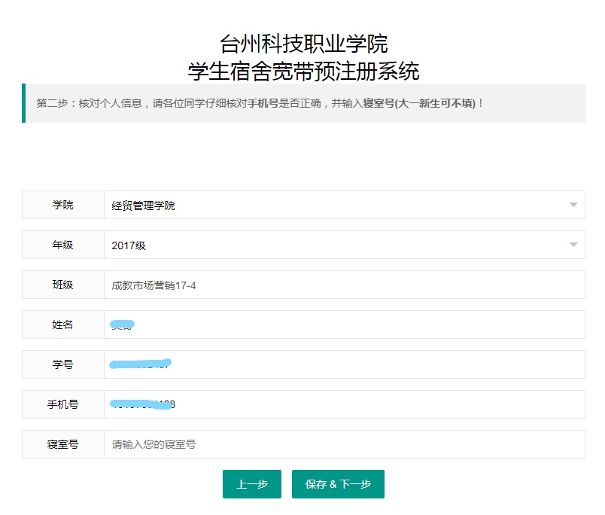

④选择运营商（移动、联通、电信）和宽带类型（低速宽带、一般宽带、高速宽带），点击“提交”按钮，完成校园网账号的预开通（大二大三同学务必于8月30日前完成，大一新生于9月13日前完成）。

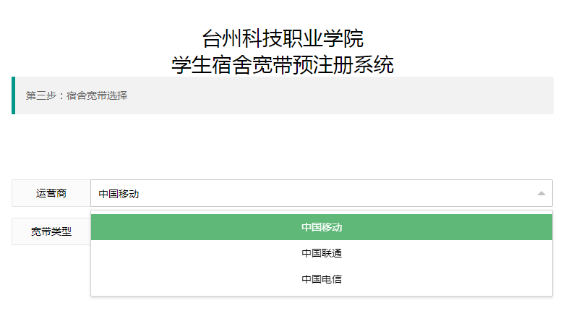

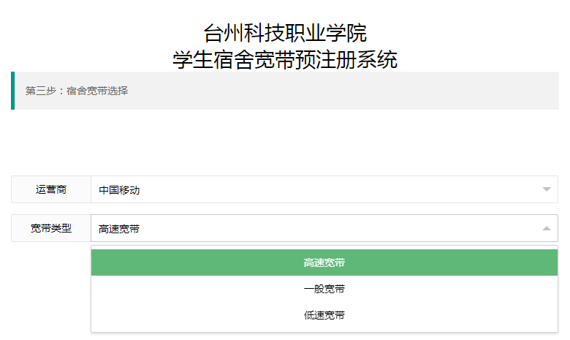

（2）宽带账号开通

①已完成宿舍宽带预开通的同学到校后，到相应的运营商营业厅办理实名认证和缴费，并获取运营商宽带的账号和密码。（**移动营业厅**地址：3号宿舍1楼；**联通临时营业厅**地址：10号宿舍1楼学生事务中心；**电信营业厅**地址：2号宿舍1楼）**注意：需要网线的同学，现场办理时跟运营商拿取。**

②在寝室选择无线“TKY-WIFI”或通过网线连接校园网，打开浏览器，系统会弹出校园网登录页面。

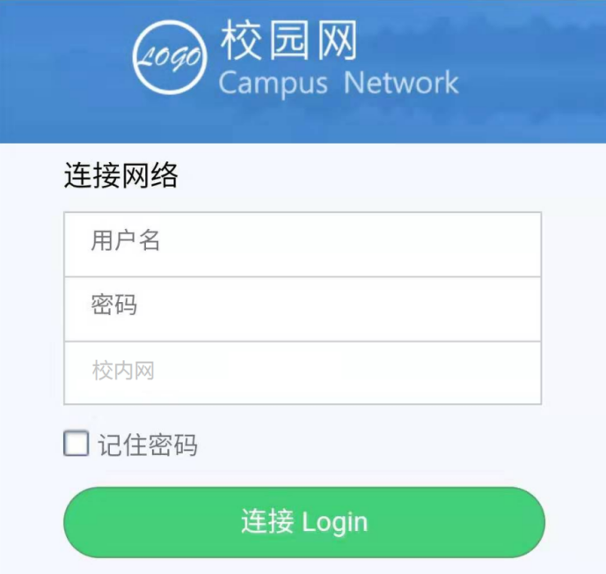

③输入“用户名”（学号）和“密码”（初始密码身份证后六位），并选择“校内网”按钮，即可连接校园网（在9月8日之前，同学可通过“校内网”访问外网，9月8日后将停止“校内网”外网访问）。

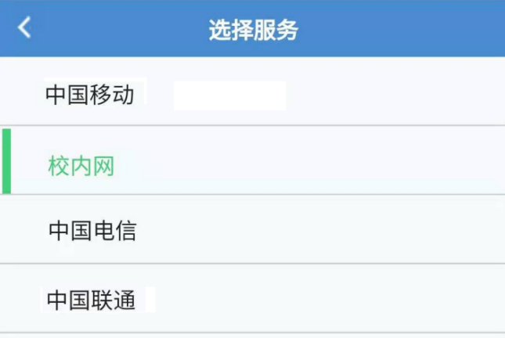

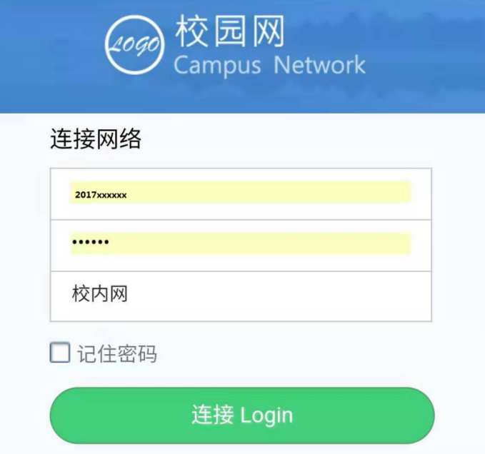

④点击校园网个人界面左上角**自助服务，**进入自助服务平台。

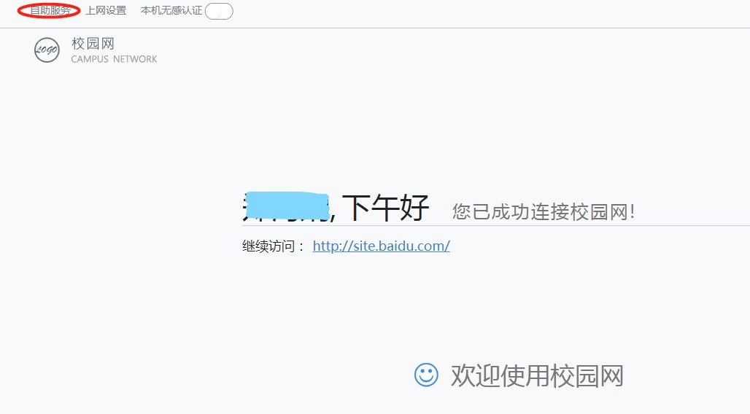

⑤进入“我的运营商”页面，选择相应的运营商名称,输入运营商账号和密码（运营商提供），进行运营商账号绑定；

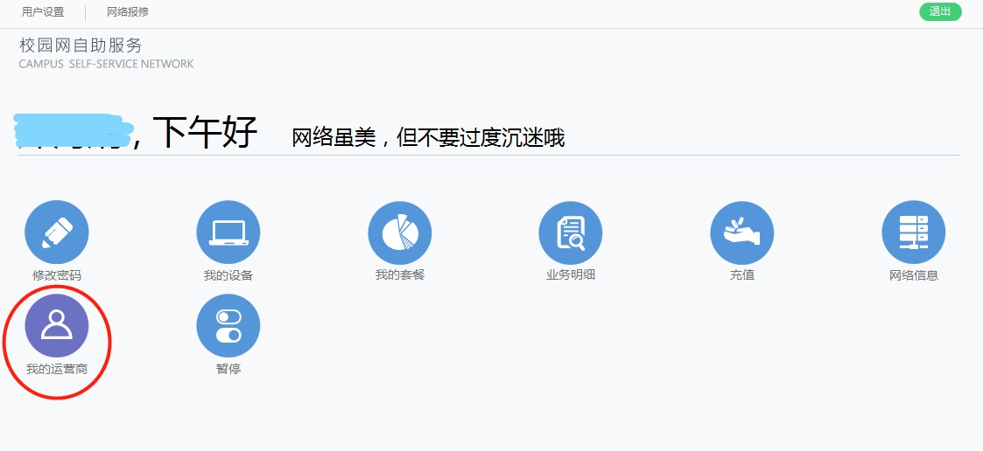

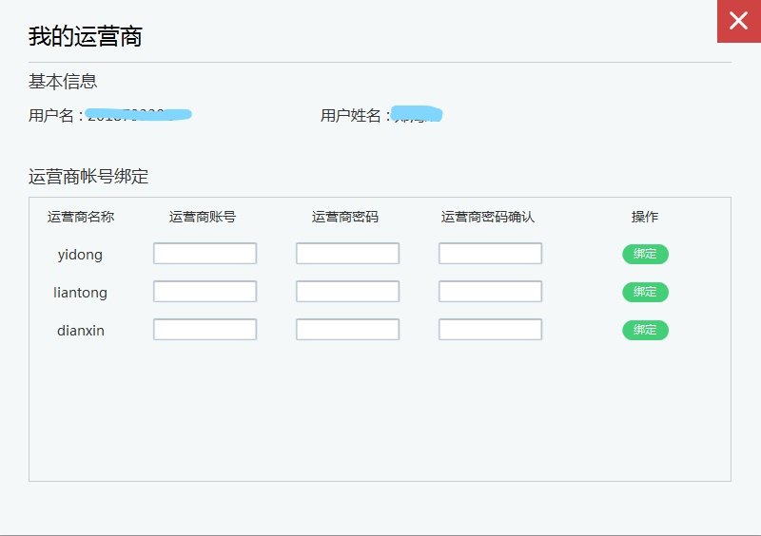

二、校园网宽带使用、报修和咨询

**1.校园网使用**

在自助服务平台完成了校园网账号和宽带账号绑定后，

* 打开浏览器，输入任意网址，会自动跳转到入网认证登录界面；

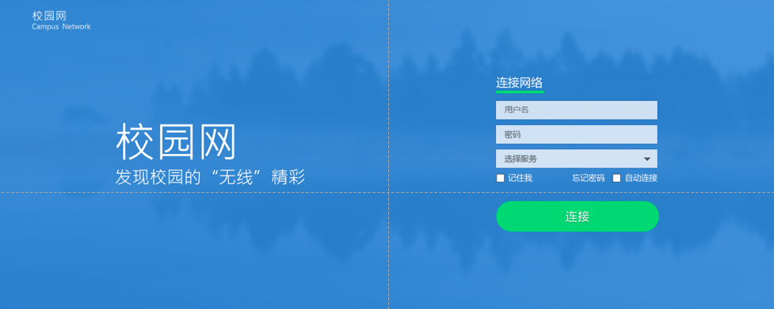

* 输入用户名、密码，选择已绑定的运营商（移动、联通、电信），点击连接后进行入网认证；

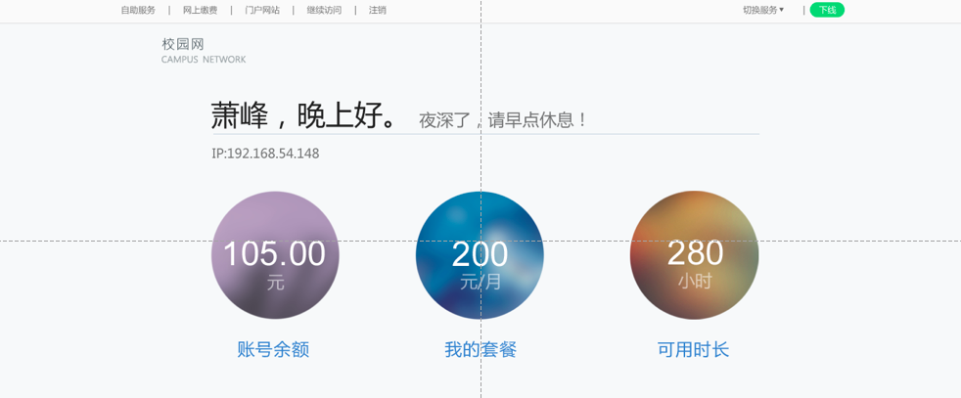

* 认证通过后，即可以使用宽带网络，并显示套餐情况。（9月份为校园网试用阶段，扣费将从10月份开始）。

**2.校园网报修**

上网过程中碰到网络故障时，可以在自助服务系统上进行报修，填写报修信息、具体问题，并进行详细描述。报修后，管理员会在管理系统上查询到该报修记录，并进行相应处理与回复。

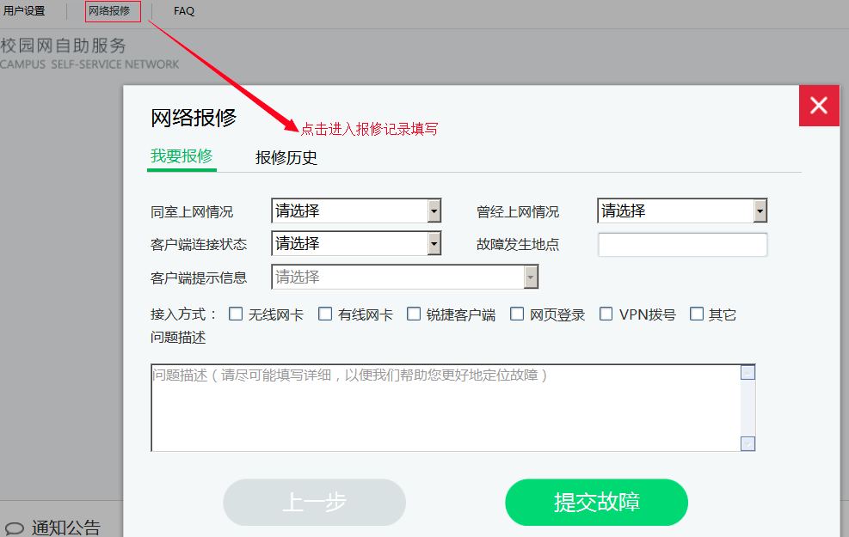

**3.咨询**

校园网宽带办理期间，同学们如遇到疑惑和问题，请联系信息中心。

联系人：齐静芬 89188039 13566655227

许冠军 89188061 18067720509

钟靖龙 89188365 15967627705

陈俊辉 89188365 15305886200

信息中心（图书馆）

2019年8月26日